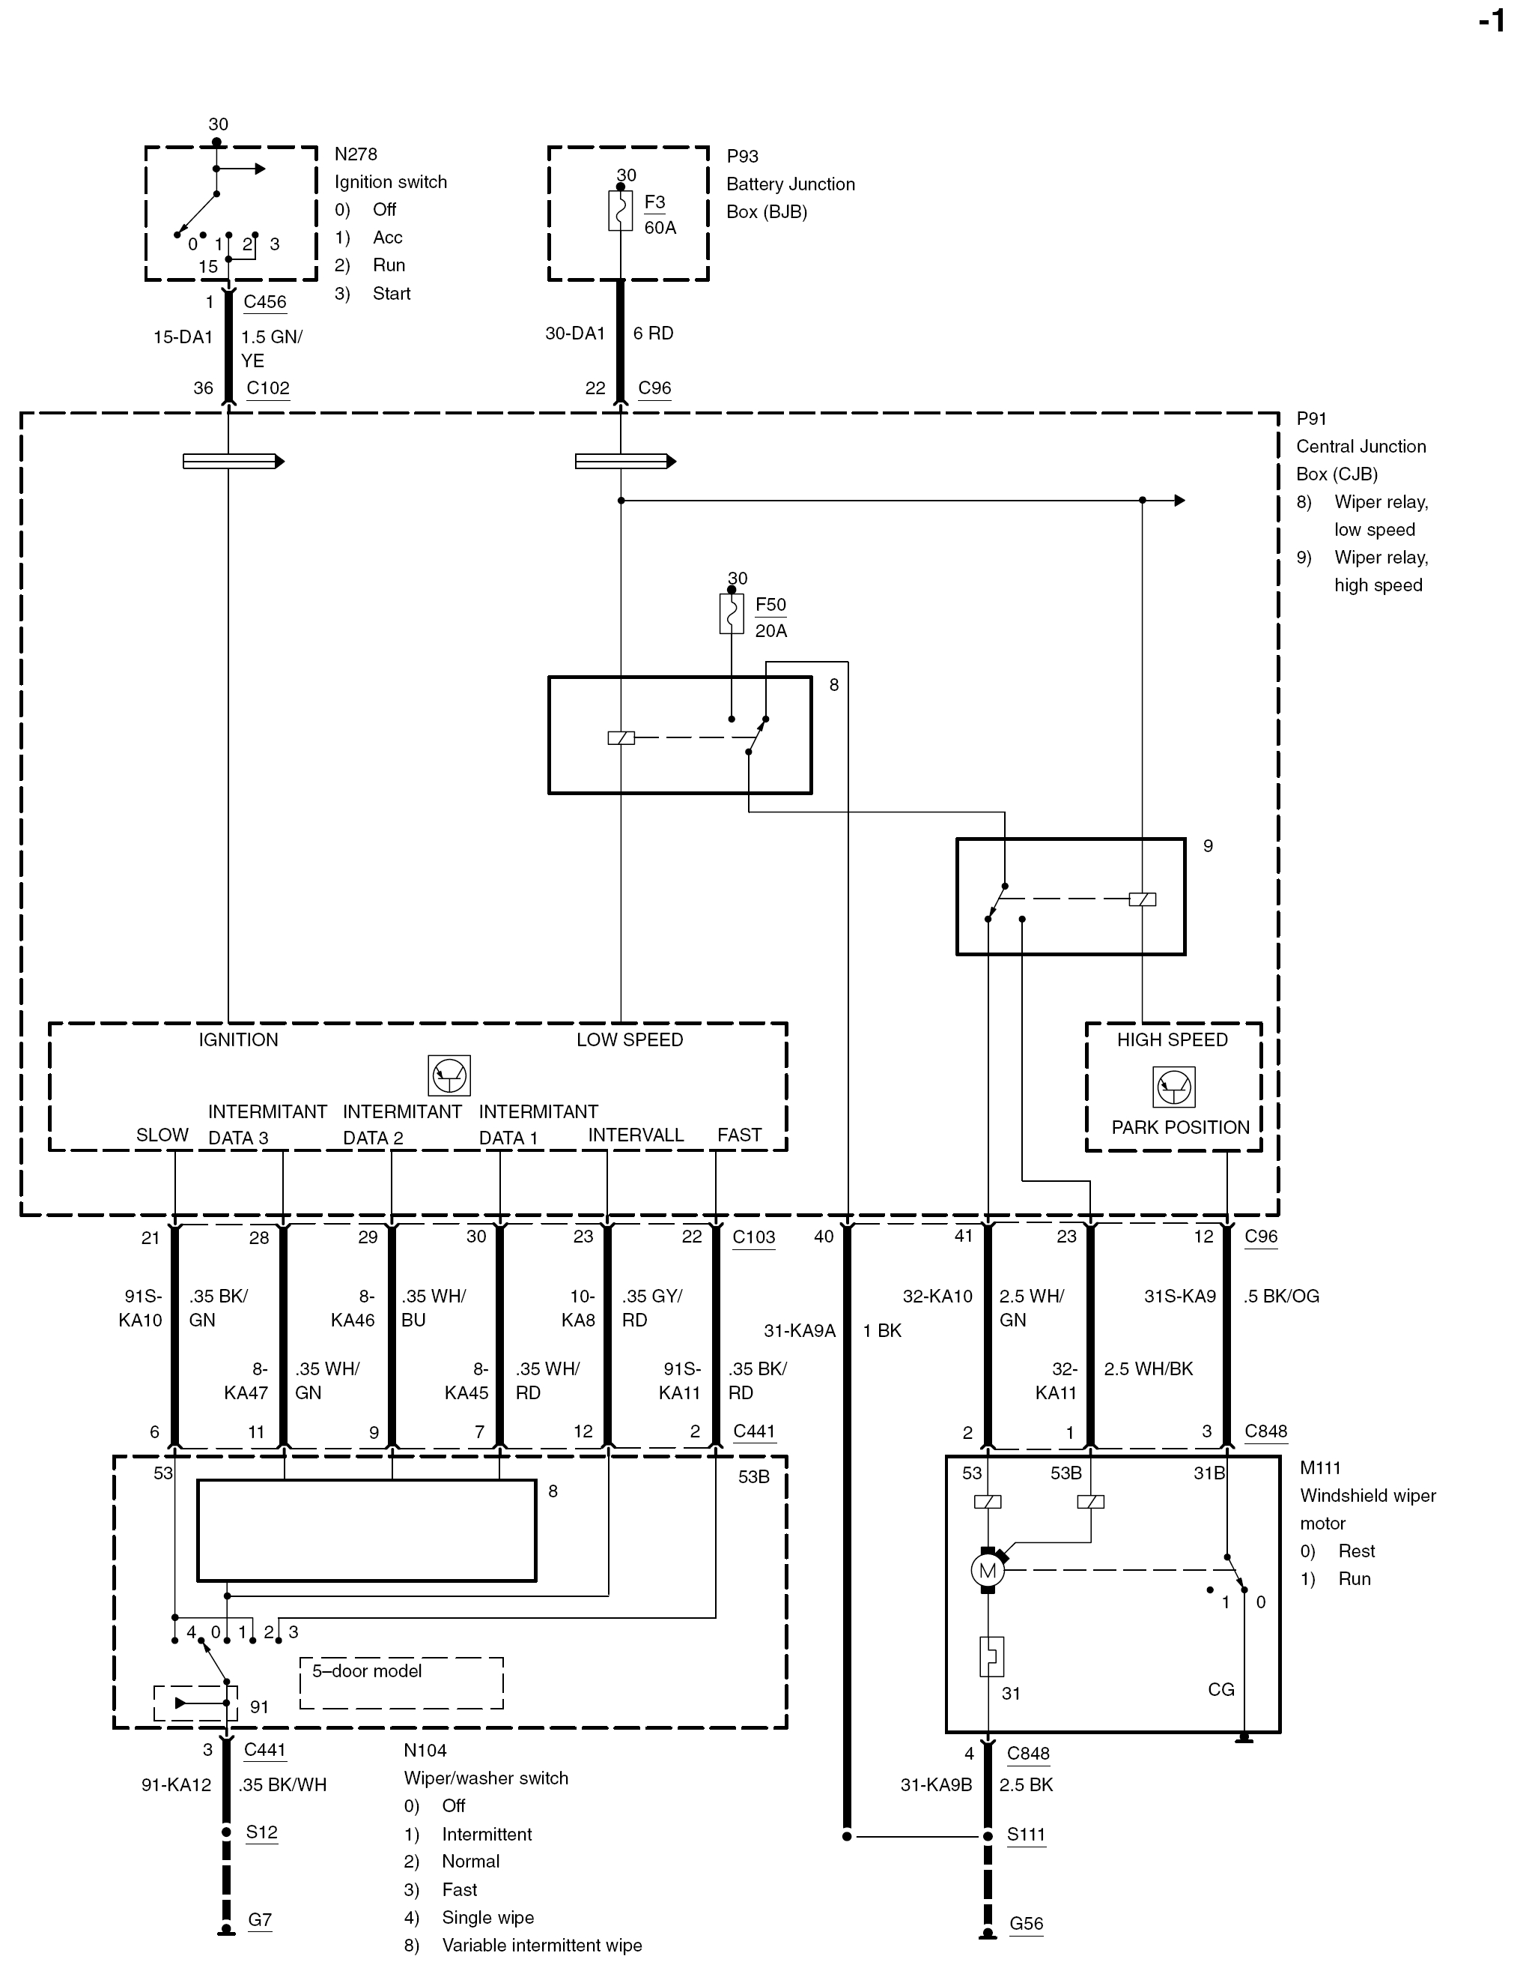
点火
低速
慢
间歇
快
间歇
间歇
M111
前挡雨刷马达
0) 重设
1) 运转
间歇
驻车位置
高速
P91
中央接线盒
(CJB)
8) 雨刷继电器低速
9) 雨刷继电器高速

P93
蓄电池接线盒
(BJB)
N278
点火开关
0) 关闭
1) 配件
2) 运转
3) 起动
5门车型
信息3
信息2
信息1
N104
雨刷/清洗器
0) 关闭
1) 间歇性
2) 正常
3) 快速
4) 单雨刷
8) 可变间歇性雨刷

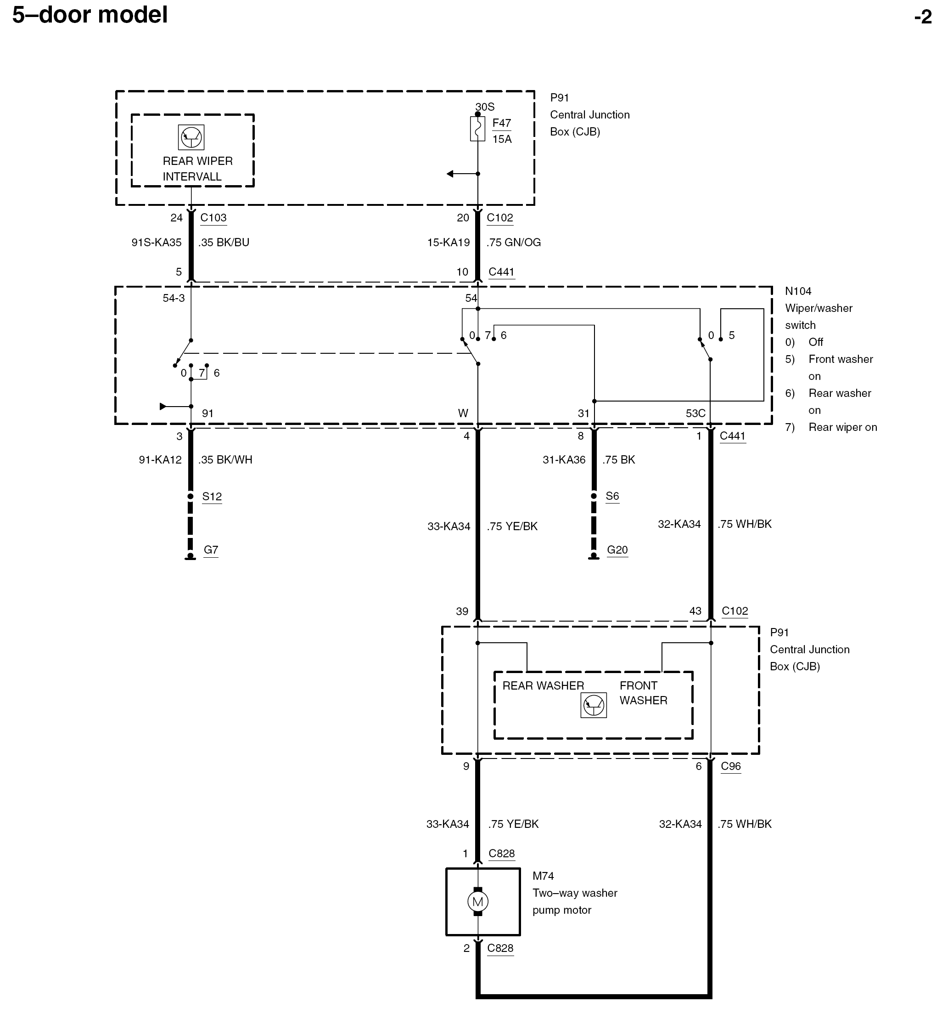
5门车型
N104
雨刷/清洗器开关
0) 关闭
5) 前雨刷开启
6) 后雨刷开启
7) 后雨刷开启
P91
中央接线盒
(CJB)
后雨刷
间断
前清洗器
后清洗器
P91
中央接线盒
(CJB)
M74
双向清洗器
泵马达

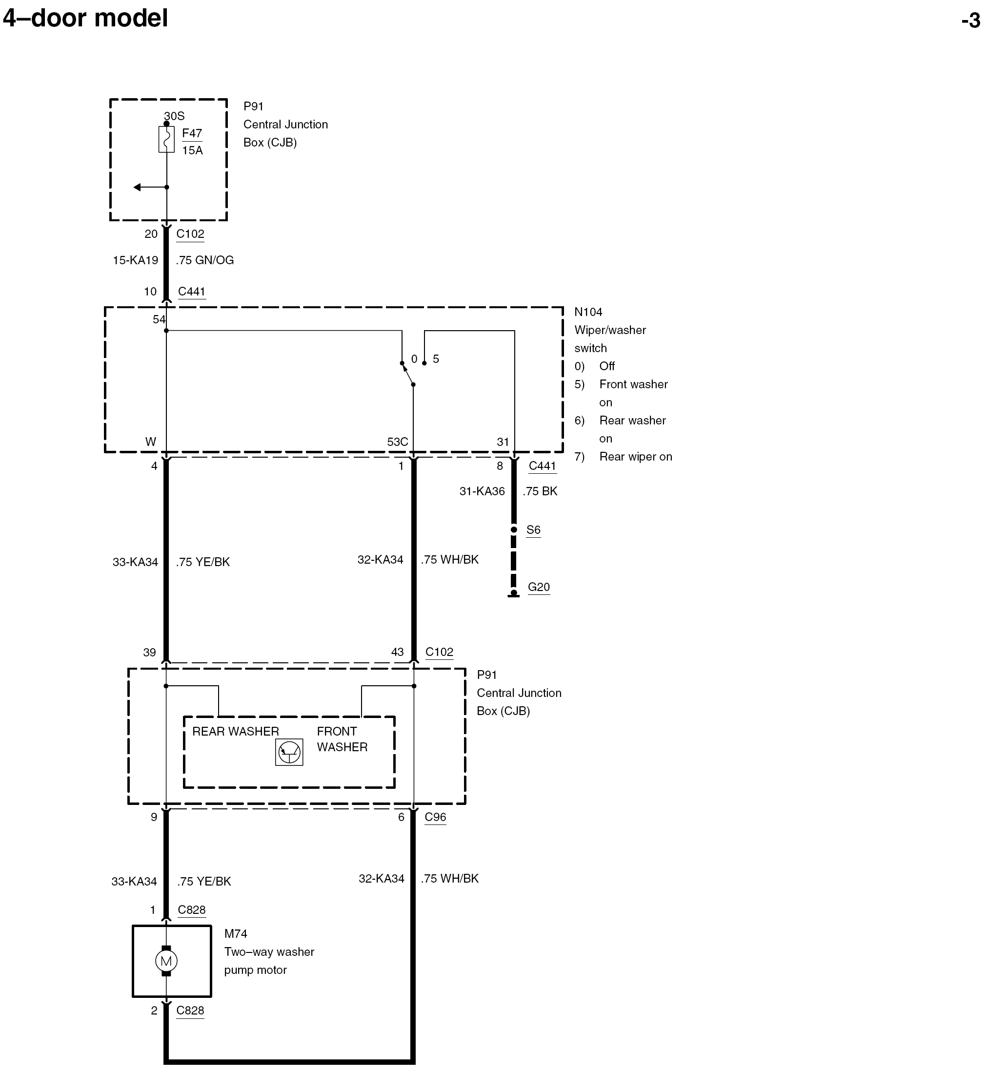
4门车型
N104
雨刷/清洗器开关
0) 关闭
5) 前清洗器开启
6) 后清洗器开启
7) 后雨刷开启
P91
中央接线盒
(CJB)
前清洗器
后清洗器
P91
中央接线盒
(CJB)
M74
双向清洗器
泵马达

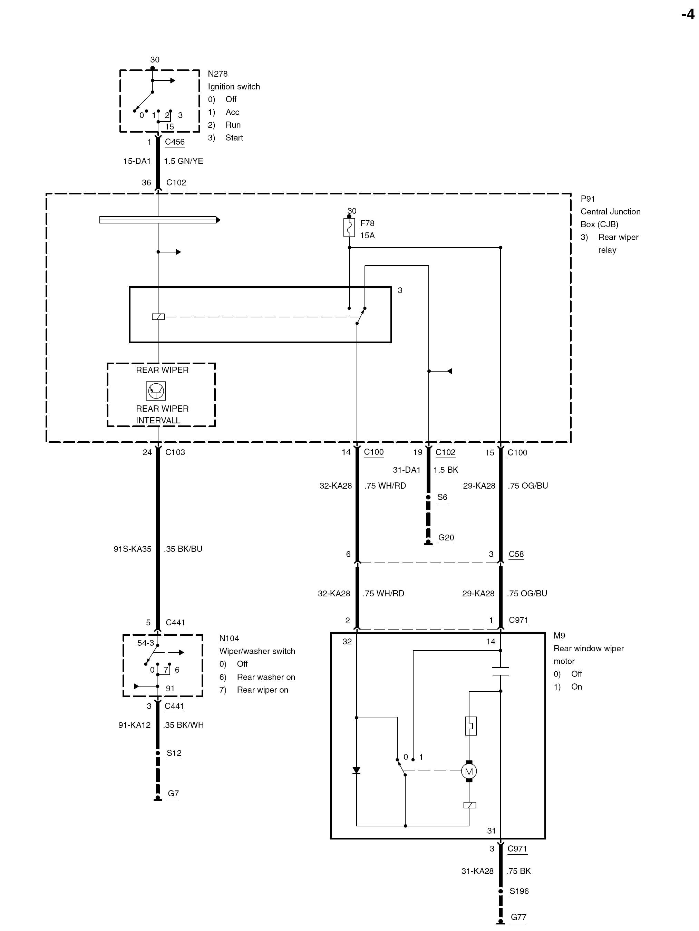
N278
点火开关
0) 关闭
1) 配件
2) 运转
3) 起动
P91
中央连接盒
(CJB)
3)后雨刷继电器
后雨刷间断
M9
后窗雨刷马达
0) 关闭
1) 开启
后雨刷
N104
雨刷/清洗器开关
0) 关闭
6) 后清洗器作用
7) 后雨刷作用

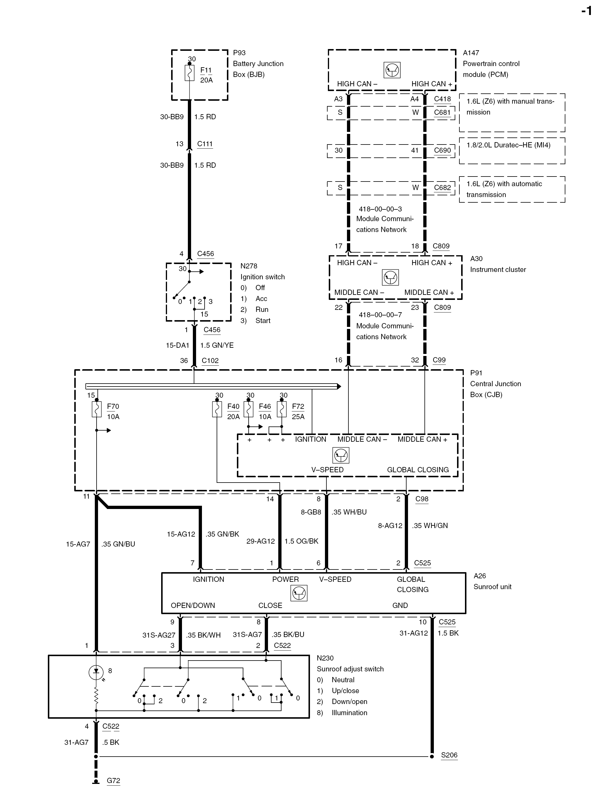
中速CAN+
高速CAN+
P93
蓄电池接线盒
(BJB)
中速CAN-
高速CAN-
高速CAN+
N278
点火开关
0) 关闭
1) 配件
2) 运转
3) 起动
高速CAN-
A147
动力控制模块
(PCM)

418-00-00-3
模块通讯网络
1.8/2.0L Duratec-HE
(MI4)

P91
中央接线盒
(CJB)

418-00-00-7
模块通讯网络
全车车窗关闭
中速CAN+
车速
中速CAN-
点火
A26
天窗单元
点火
开启/关闭
关闭
N230
天窗调整开关
0) 中央
1) 向上/关闭
2) 向下/开启
8) 照明

电源
搭铁
车速
全车车窗关闭
A30
仪表板

C95

-2

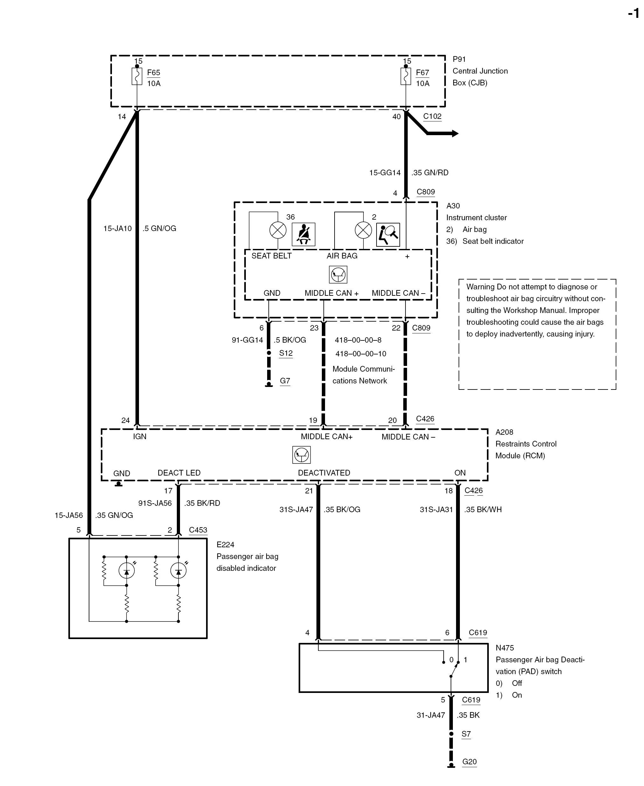

418-00-00-6
418-00-00-7
模块通讯网络
中速CAN-
搭铁
中速CAN+
中速CAN+
搭铁
气囊

A30
仪表板
2) 气囊

中速CAN-
A208
辅助安全控制模块
(RCM)
在未参阅修护手册之前不要尝试诊断式故障排除气囊之回路不正确之故障排除可能导致气囊无预期引爆而造成受伤

点火

P91
中央接线盒
(CJB)

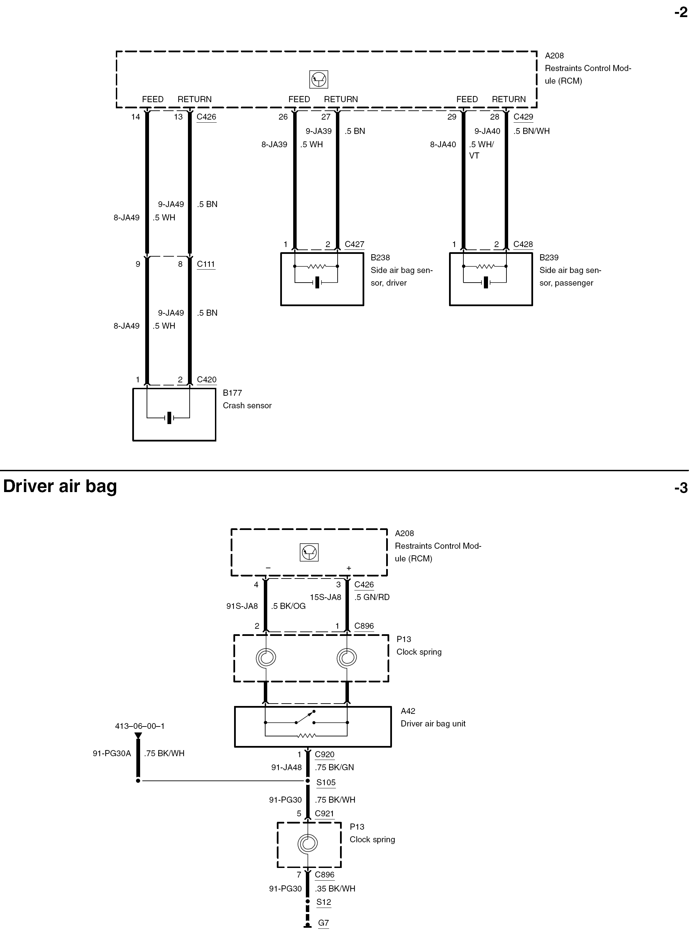
A208
辅助安全控制
(RCM)

回馈
B239
侧气囊
传感器，乘客
输出

回馈
输出
B177
撞击传感器
驾驶气囊
A208
辅助安全控制模块
(RCM)
P13
时钟弹簧
A42
驾驶气囊单元
P13
时钟弹簧

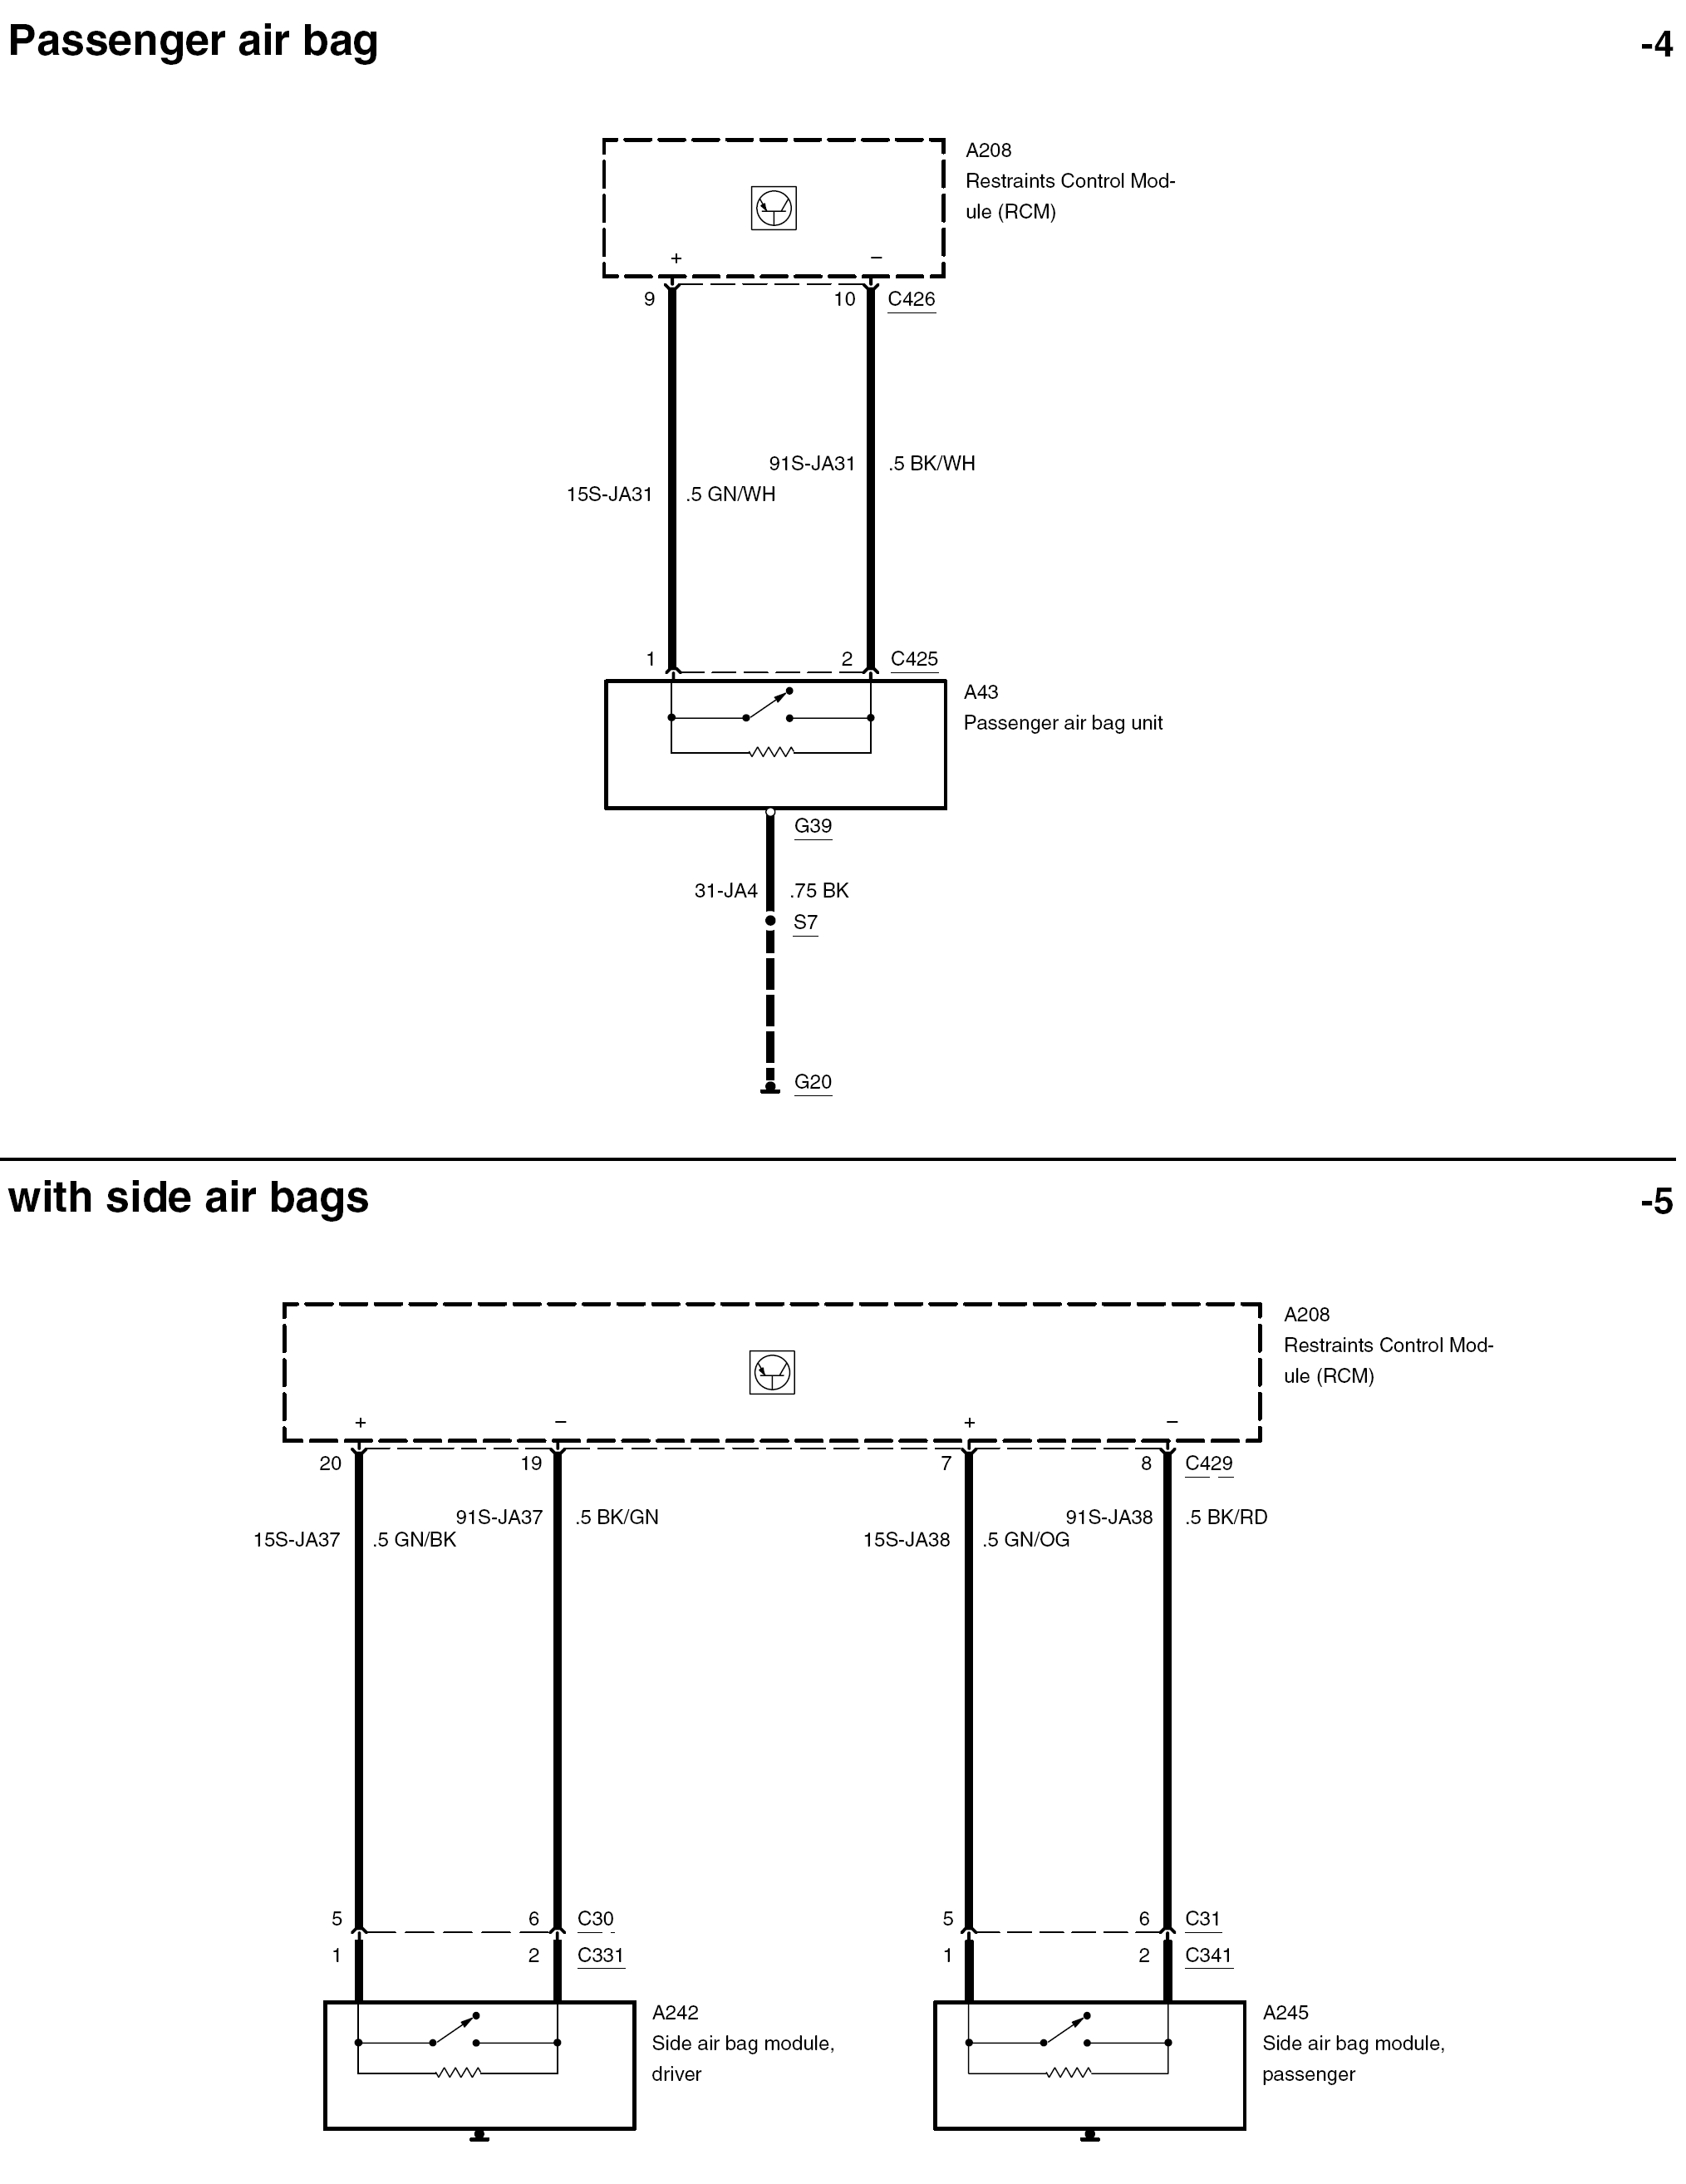
乘客气囊
A208
辅助安全控制模块
(RCM)
A43
乘客气囊单元
A208
辅助安全控制模块
(RCM)
A242
侧气囊模块
，驾驶侧
A245
侧气囊模块
，乘客侧

